今日动态
第十六周 6月17日 星期三 晴

一、晨间来园
出勤：今日来园24人
今天幼儿开开心心走进幼儿园。孩子们都能高高兴兴地和老师、同伴打招呼。老师们也热情地迎接每一位小朋友，整个幼儿园充满了欢声笑语，充满了生机和活力。

二、区域游戏
今天的区域游戏时间，孩子们依照自身的兴趣与偏好，自主挑选了的活动区域。在各个游戏角落里，孩子们都沉浸在属于自己的游戏天地中。他们有的在建构区专心致志地搭建心目中的高架桥，有的在阅读区静静地翻看绘本故事。每个孩子都玩得格外投入，脸上绽放着快乐与满足的笑容，整个活动室洋溢着积极、愉悦的探索氛围。
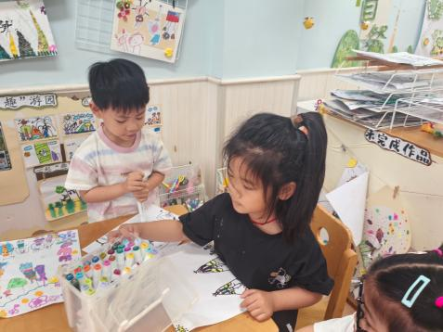
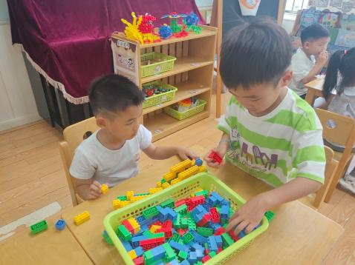
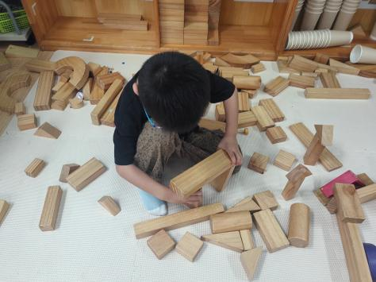

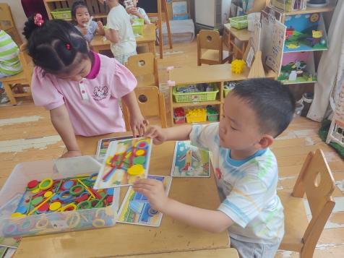
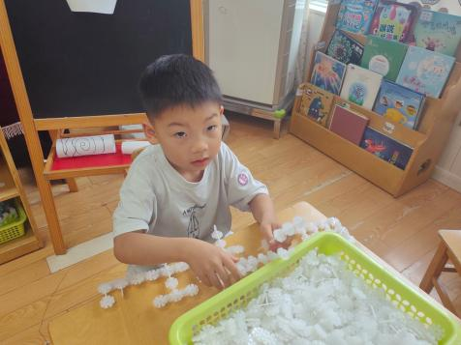
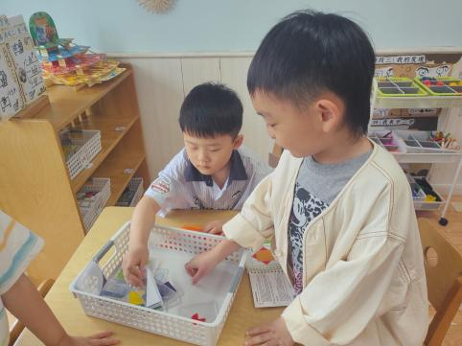

- 健康：肥皂用处大
肥皂，家家都有，人人都用。肥皂具有清洁、杀菌的作用。在幼儿园，幼儿一般会在饭前便后或是外出活动后用肥皂洗手，除去手上的细菌，而在传染病高发期，更是要做到每洗一次手都要用到肥皂，以保证小手的干净。肥皂的用处还有很多，日常生活中人们一般用肥皂洗衣去污；误食有毒食物后在就医前喝一些肥皂水，可吐出腹中物体，利于治疗。
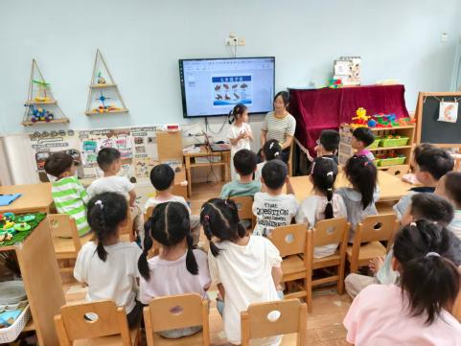
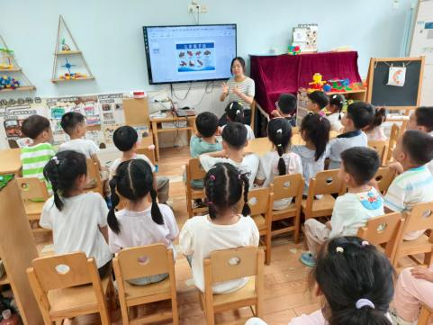
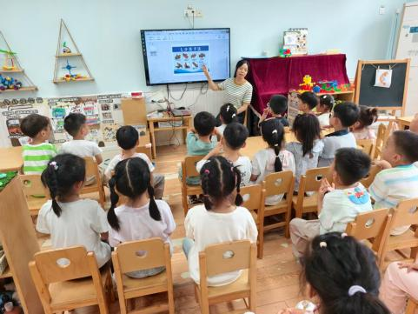

孩子们通过活动知道肥皂能够将细菌消灭掉，养成自觉用肥皂洗手的好习惯。巩固并掌握正确的洗手方法，做到在传染病高发期自觉每次用肥皂洗手。

四、温馨提示
夏天到来，气温逐渐升高，请家长给孩子准备透气吸汗的衣物，方便孩子活动后更换，早晚入园离园时也别忘了根据温度调整衣物，避免孩子着凉。近期也是传染病的高发时段，请尽量少带孩子去人群密集的封闭场所，回家后督促孩子勤洗手，做好个人卫生。

